# Aufgabe 1a

**Unterstreiche im Text die wörtliche Rede blau und die Redebegleitsätze rot.**

Denk an die Regeln, die du aus dem Deutschunterricht und vom Grammatikblatt kennst.

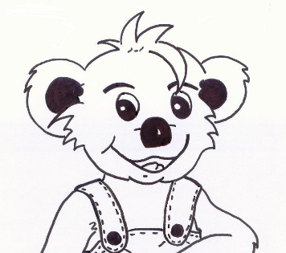

**__________________________**

Heute hat Kallis Klasse Musikunterricht. „Yippie! Darauf freue ich mich schon die ganze Woche!“, jubelt Kalli.

„Welche Instrumente dürfen wir heute spielen?“, fragt er seine Lehrerin.

„Heute machen wir Musik mit den Blasinstrumenten“, erklärt sie, „also kannst du dich entscheiden: Trompete, Horn oder Tuba.“

Kalli fragt seinen Freund Mulle: „Was würdest du denn am liebsten spielen?“

„Die Trompete!“, antwortet Mulle, „Wie meine Mama. Sie spielt das Instrument in einer großen Band.“

# Aufgabe 1b

**Finde eine Überschrift für die Kurzgeschichte.**

# Aufgabe 2

**Trage die fehlenden Zeichen der wörtlichen Rede ein.**

Kalli will heute mit seinem Freund Mulle draußen Fußball spielen.

□Hast du Lust heute Nachmittag nach der Schule mit mir Fußball zu spielen?□□ fragt Kalli seinen Freund.

□Ach□□ seufzt Mulle□ □ich habe große Lust, aber ich habe meiner Mutter versprochen im Garten zu helfen.□

□Was gibt es denn zu tun?□□ fragt Kalli nach.

Mulle erklärt□ □Ich fege die Blätter auf und mähe den Rasen, während meine Mutter sich um das Beet kümmert. Das dauert immer Ewigkeiten.□

□Lass uns die Arbeit doch gemeinsam erledigen. Dann sind wir ganz schnell fertig und können danach noch auf den Fußballplatz gehen□□ schlägt Kalli vor.

□Das ist eine tolle Idee, danke Kalli!□□ sagt Mulle.

□Sehr gerne, dafür sind Freunde doch da. Wir sehen uns später□□ ruft Kalli seinem Freund zu.

# Aufgabe 3

**Bilde den Imperativ der Verben und in Einzahl und Mehrzahl.**

|  |  |  |
| --- | --- | --- |
| Grundform | Einzahl | Mehrzahl |
| kaufen |  |  |
| bringen |  |  |
| geben |  |  |
| anmalen |  |  |
| fangen |  |  |
| lachen |  |  |

# Aufgabe 4

**Bilde den Imperativ der Verben und schreibe für jedes Wort einen passenden Satz.**

gehen 🡪 „Geh bitte heute noch zum Bäcker für uns, Kalli!“

laufen 🡪 _________________________________________________________

essen 🡪 __________________________________________________________

schwimmen 🡪 _____________________________________________________

lügen 🡪 __________________________________________________________

machen 🡪 ________________________________________________________